Unidad II. Capítulo 8: Excitación y contracción del musculo liso

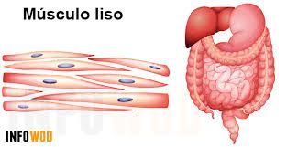
El músculo liso, que está formado por fibras mucho menores, habitualmente de 1 a 5 mm de diámetro y de sólo 20 a 500 mm de longitud. Por el contrario, las fibras musculares esqueléticas tienen un diámetro hasta 30 veces mayor y una longitud cientos de veces mayor. Muchos de los mismos principios de la contracción se aplican al músculo liso y al músculo esquelético.
Tipos de músculo liso
El músculo liso de los distintos órganos es distinto del de la mayor parte de los demás en varios sentidos: 1) dimensiones físicas; 2) organización en fascículos o láminas; 3) respuesta a diferentes tipos de estímulos; 4) características de la inervación, y 5) función. Sin embargo, en aras de la simplicidad, el músculo liso en general se puede dividir en dos tipos principales, músculo liso multiunitario y músculo liso unitario (o monounitario).
- Músculo liso multiunitario: Cada una de las fibras actúa independientemente de las demás y con frecuencia está inervada por una única terminación nerviosa, como ocurre en las fibras musculares esqueléticas. La característica más importante de las fibras musculares lisas multiunitarias es que cada una de las fibras se puede contraer independientemente de las demás, y su control se ejerce principalmente por señales nerviosas. Por el contrario, una parte importante del control del músculo liso unitario es ejercida por estímulos no nerviosos
- Músculo liso unitario. Este tipo se denomina músculo liso sincitial o músculo liso visceral. Una masa de cientos a miles de fibras musculares lisas que se contraen juntas como una única unidad. Las membranas celulares están unidas por muchas uniones en hendidura a través de las cuales los iones pueden fluir libremente desde una célula muscular a otra, de modo que los potenciales de acción o el flujo iónico simple sin potenciales de acción puede viajar desde una fibra a otra y hacer que las fibras musculares se contraigan simultáneamente. Este tipo de músculo liso se encuentra en la pared de la mayor parte de las vísceras del cuerpo, por ejemplo, el aparato digestivo, las vías biliares, los uréteres, el útero y muchos vasos sanguíneos.
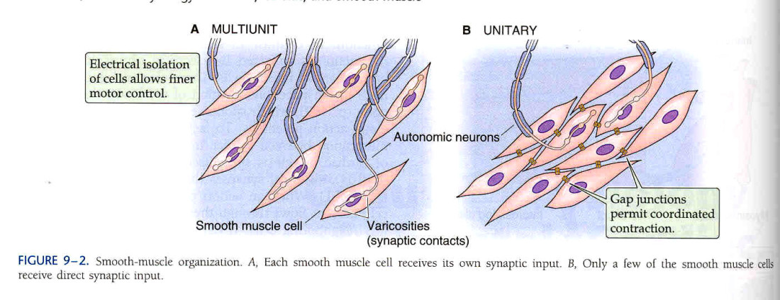
Mecanismo contráctil en el músculo liso
El músculo liso contiene filamentos tanto de actina como de miosina, que tienen características químicas similares a los filamentos de actina y miosina del músculo esquelético. No contiene el complejo de troponina normal que es necesario para el control de la contracción del músculo esquelético, de modo que el mecanismo de control de la contracción es diferente. Estudios químicos han mostrado que los filamentos de actina y miosina del músculo liso interactúan entre sí de manera muy similar a como lo hacen en el músculo esquelético. Además, el proceso contráctil es activado por los iones calcio, y el trifosfato de adenosina (ATP) se degrada a difosfato de adenosina (ADP) para proporcionar la energía para la contracción
Base física de la contracción del músculo liso
El músculo liso no tiene la misma disposición estriada de los filamentos de actina y miosina que se encuentra en el músculo esquelético. Hay otra diferencia: la mayor parte de los filamentos de miosina tiene lo que se denomina puentes cruzados «latero polares», dispuestos de tal manera que los puentes de un lado basculan en una dirección y los del otro lado basculan en la dirección opuesta. Esto permite que la miosina tire de un filamento de actina en una dirección en un lado a la vez que simultáneamente tira de otro filamento de actina en la dirección opuesta en el otro lado. La utilidad de esta organización es que permite que las células musculares lisas se contraigan hasta el 80% de su longitud, en lugar de estar limitadas a menos del 30%, como ocurre en el músculo esquelético.
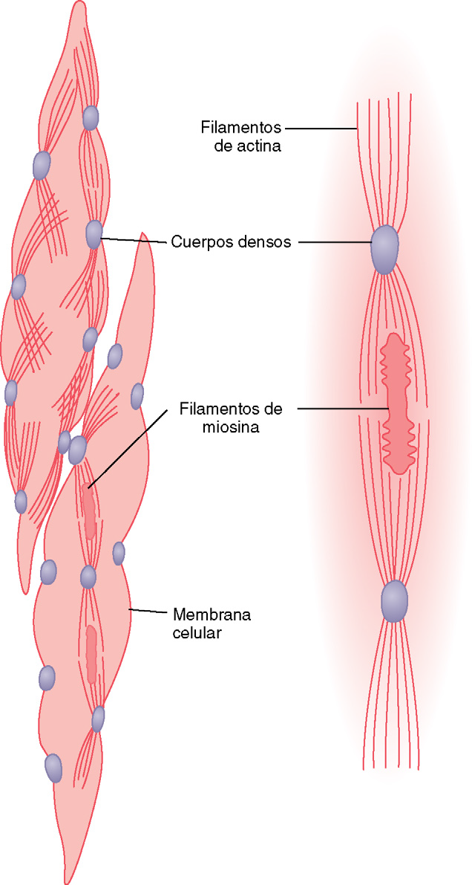
Comparación de la contracción del músculo liso con la contracción del músculo estriado
Aunque la mayor parte de los músculos esqueléticos se contraen y relajan rápidamente, la mayor parte de las contracciones del músculo liso son contracciones tónicas prolongadas, que a veces duran horas o incluso días. Por tanto, cabe esperar que las características físicas y químicas de la contracción del músculo liso sean diferentes de las del músculo esquelético.
Ciclado lento de los puentes cruzados de miosina.
La rapidez del ciclado de los puentes transversos de miosina en el músculo liso (es decir, su unión a la actina, su posterior liberación de la actina y su nueva unión para el siguiente ciclo) mucho más lenta que en el músculo esquelético; de hecho, la frecuencia es tan baja como 1/10 a 1/300 de la del músculo esquelético. A pesar de todo, se piensa que la fracción de tiempo que los puentes cruzados permanecen unidos a los filamentos de actina, que es un factor importante que determina la fuerza de la contracción, está muy aumentada en el músculo liso. Una posible razón del ciclado lento es que las cabezas de los puentes cruzados tienen una actividad ATPasa mucho menor que en el músculo esquelético.
Baja necesidad de energía para mantener la contracción del músculo liso.
Para mantener la misma tensión de contracción en el músculo liso que en el músculo esquelético sólo es necesario de 1/10 a 1/300 de energía. También se piensa que esto se debe al lento ciclado de unión y separación de los puentes cruzados y a que sólo es necesaria una molécula de ATP para cada ciclo, independientemente de su duración. La baja utilización de energía por el músculo liso es muy importante para la economía energética global del cuerpo, porque órganos como los intestinos, la vejiga urinaria, la vesícula biliar y otras vísceras con frecuencia mantienen una contracción muscular tónica casi indefinidamente.

Tensión-relajación del músculo liso.
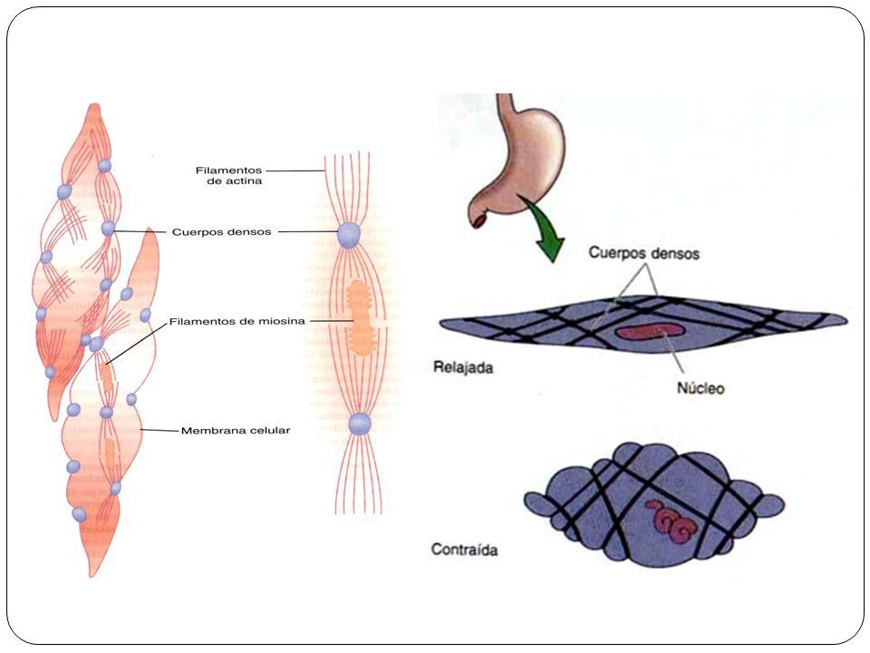
Otra característica importante del músculo liso, especialmente del tipo unitario visceral de músculo liso de muchos órganos huecos, es su capacidad de recuperar casi su fuerza de contracción original segundos a minutos después de que haya sido alargado o acortado. Por ejemplo, un aumento súbito del volumen de la vejiga urinaria, que produce distensión del músculo liso de la pared de la vejiga, produce un gran aumento inmediato de presión en la vejiga. Sin embargo, en los 15 s a 1 min siguientes, a pesar de la distensión continuada de la pared de la vejiga, la presión casi recupera su nivel original. Posteriormente, cuando se aumenta el volumen en otro escalón, se produce de nuevo el mismo efecto. Por el contrario, cuando se produce una reducción súbita de volumen, la presión disminuye drásticamente al principio, aunque después aumenta en un plazo de otros pocos segundos o minutos hasta el nivel original o casi hasta el mismo. Estos fenómenos se denominan tensión-relajación y tensión-relajación inversa. Su importancia es que, excepto durante breves períodos de tiempo, permiten que un órgano hueco mantenga aproximadamente la misma presión en el interior de su luz a pesar de grandes cambios de volumen a largo plazo.

Para provocar la activación de la miosina cinasa y fosforilación de la cabeza de miosina.
En lugar de la troponina, las células musculares lisas contienen una gran cantidad de otra proteína reguladora denominada calmodulina. Aunque esta proteína es similar a la troponina, es diferente en la manera en la que inicia la contracción. La calmodulina lo hace activando los puentes cruzados de miosina. Esta activación y la posterior contracción se producen según la siguiente secuencia:
1. Los iones calcio se unen a la calmodulina.
2. El complejo calmodulina-calcio se une después a la miosina cinasa de cadena ligera, que es una enzima fosforiladora, y la activa.
3. Una de las cadenas ligeras de cada una de las cabezas de miosina, denominada cabeza reguladora, se fosforila en respuesta a esta miosina cinasa. Cuando esta cadena no está fosforilada no se produce el ciclo de unión-separación de la cabeza de miosina con el filamento de actina, pero cuando la cadena reguladora está fosforilada la cabeza tiene la capacidad de unirse repetitivamente al filamento de actina y de avanzar a través de todo el proceso de ciclado de «tirones» intermitentes, al igual que ocurre en el músculo esquelético, produciendo de esta manera la contracción muscular
La miosina fosfatasa es importante en la interrupción de la contracción.
Cuando la concentración de iones calcio disminuye por debajo de un nivel crítico, los procesos que se acaban de señalar se invierten automáticamente, excepto la fosforilación de la cabeza de miosina. La inversión de esta reacción precisa otra enzima, la miosina fosfatasa, que está localizada en el citosol de la célula muscular lisa y que escinde el fosfato de la cadena ligera reguladora.
Control nervioso y hormonal de la contracción del músculo liso.
Las uniones neuromusculares del tipo muy estructurado que se encuentran en las fibras del músculo esquelético no aparecen en el músculo liso. Por el contrario, las fibras nerviosas autónomas que inervan el músculo liso generalmente se ramifican de manera difusa encima de una lámina de fibras musculares, En la mayor parte de los casos estas fibras no hacen contacto directo con la membrana de las células de las fibras musculares lisas, sino que forman las denominadas uniones difusas que secretan su sustancia transmisora hacia el recubrimiento de matriz del músculo liso, con frecuencia a una distancia de varios nanómetros a varios micrómetros de las células musculares; después la sustancia transmisora difunde hacia las células. Además, cuando hay muchas capas de células musculares, las fibras nerviosas con frecuencia inervan sólo la capa externa. La excitación muscular viaja desde esta capa externa hacia las capas internas por conducción de los potenciales de acción en la masa muscular o mediante difusión adicional de la sustancia transmisora. Los axones que inervan las fibras musculares lisas no tienen los extremos terminales ramificados típicos que se ven en la placa motora terminal de las fibras musculares esqueléticas. Por el contrario, la mayor parte de los axones terminales delgados tiene múltiples varicosidades distribuidas a lo largo de sus ejes. En estos puntos se interrumpen las células de Schwann que rodean a los axones, de modo que se puede secretar la sustancia transmisora a través de las paredes de las varicosidades. En las varicosidades hay vesículas similares a las de la placa terminal del músculo esquelético y que contienen la sustancia transmisora. Pero, al contrario de las vesículas de las uniones del músculo esquelético, que siempre contienen acetilcolina, las vesículas de las terminaciones de las fibras nerviosas autónomas contienen acetilcolina en algunas fibras y noradrenalina en otras, y de manera ocasional también otras sustancias.
Sustancias transmisoras excitadoras e inhibidoras secretadas en la unión neuromuscular del músculo liso.
Las sustancias transmisoras más importantes que secretan los nervios autónomos que inervan el músculo liso son acetilcolina y noradrenalina, aunque nunca son secretadas por las mismas fibras nerviosas. La acetilcolina es una sustancia transmisora excitadora de las fibras musculares lisas en algunos órganos y un transmisor inhibidor en el músculo liso de otros órganos. Cuando la acetilcolina excita una fibra, la noradrenalina habitualmente la inhibe. Por el contrario, cuando la acetilcolina inhibe una fibra, la noradrenalina habitualmente la excita.
Potenciales de membrana y potenciales de acción en el músculo liso
Potenciales de membrana en el músculo liso. El voltaje cuantitativo del potencial de membrana del músculo liso depende de la situación momentánea del músculo. En el estado de reposo normal el potencial intracelular es habitualmente de aproximadamente –50 a –60 mV, que es aproximadamente 30 mV menos negativo que en el músculo esquelético.
Potenciales de acción en el músculo liso unitario.
Los potenciales de acción se producen en el músculo liso unitario (como el músculo visceral) de la misma forma que en el músculo esquelético. Normalmente no se producen en la mayoría de los tipos multiunitarios de músculo liso, como se analiza en una sección posterior. Los potenciales de acción del músculo liso visceral se producen en una de dos formas: 1) potenciales en espiga y 2) potenciales de acción con meseta.
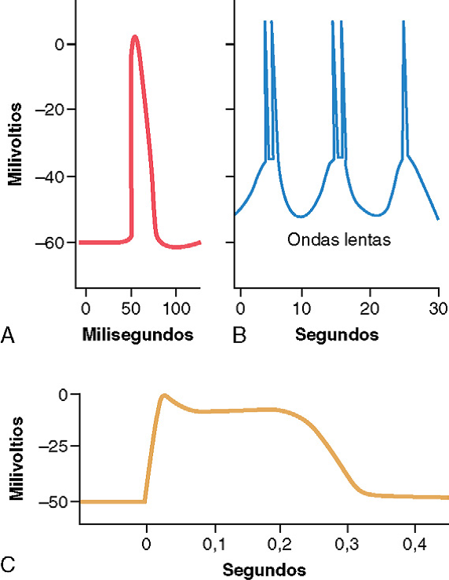
Potenciales en espiga. Los potenciales de acción en espiga típicos, como los que se ven en el músculo esquelético, aparecen en la mayor parte de los tipos de músculo liso unitario. La duración de este tipo de potencial de acción es de 10 a 50 ms. Estos potenciales de acción se pueden generar de muchas maneras, por ejemplo mediante estimulación eléctrica, por la acción de hormonas sobre el músculo liso, por la acción de sustancias transmisoras procedentes de las fibras nerviosas, por distensión o como consecuencia de su generación espontánea en la propia fibra muscular, como se analiza más adelante.Excitación del músculo liso visceral por distensión muscular.
Cuando el músculo liso visceral (unitario) es distendido lo suficiente, habitualmente se generan potenciales de acción espontáneos, que se deben a una combinación de: 1) los potenciales de onda lenta normales y 2) la disminución de la negatividad global del potencial de membrana que produce la propia distensión. Esta respuesta a la distensión permite que la pared del tubo digestivo, cuando se distiende excesivamente, se contraiga automática y rítmicamente. Por ejemplo, cuando el tubo digestivo está excesivamente lleno por el contenido intestinal, las contracciones automáticas locales con frecuencia generan ondas peristálticas que propulsan el contenido desde el intestino excesivamente lleno, habitualmente hacia el ano.
Despolarización del músculo liso multiunitario sin potenciales de acción
Las fibras musculares lisas del músculo liso multiunitario (como el músculo del iris del ojo o el músculo erector de cada uno de los cabellos) normalmente se contraen sobre todo en respuesta a estímulos nerviosos. Las terminaciones nerviosas secretan acetilcolina en el caso de algunos músculos lisos multiunitarios y noradrenalina en el caso de otros. En ambos casos, las sustancias transmisoras producen despolarización de la membrana del músculo liso, y esto a su vez produce la contracción. Habitualmente no se producen potenciales de acción; el motivo es que las fibras son demasiado pequeñas para generar un potencial de acción. (Cuando se producen potenciales de acción en el músculo liso unitario visceral, se deben despolarizar simultáneamente de 30 a 40 fibras musculares antes de que se produzca un potencial de acción autopropagado.)
Los efectos de los factores tisulares locales y las hormonas determinan la contracción del músculo liso sin potenciales de acción
Probablemente la mitad de las contracciones del músculo liso se inician por factores estimuladores que actúan directamente sobre la maquinaria contráctil del músculo liso y sin potenciales de acción. Dos tipos de factores estimulantes no nerviosos y no relacionados con el potencial de acción que participan con frecuencia son: 1) factores químicos tisulares locales y 2) varias hormonas.
Contracción del músculo liso en respuesta a factores químicos tisulares locales.
En el estado normal de reposo muchos de los vasos sanguíneos pequeños permanecen contraídos, pero cuando es necesario un flujo sanguíneo tisular adicional múltiples factores pueden relajar la pared vascular, permitiendo de esta manera el aumento del flujo. De esta forma, un potente sistema de control de retroalimentación local controla el flujo sanguíneo a la zona tisular local. Algunos de los factores de control específicos son los siguientes:
1. La ausencia de oxígeno en los tejidos locales produce relajación del músculo liso y, por tanto, vasodilatación.
2. El exceso de anhídrido carbónico produce vasodilatación.
3. El aumento de la concentración de iones hidrógeno produce vasodilatación.
La adenosina, el ácido láctico, el aumento de los iones potasio, la disminución de la concentración de los iones calcio y el aumento de la temperatura corporal producen vasodilatación local.
Es necesaria una bomba de calcio para producir la relajación del músculo liso.
Para producir la relajación del músculo liso después de que se haya contraído se deben retirar los iones calcio de los líquidos intracelulares. Esta eliminación se consigue mediante una bomba de calcio que bombea iones calcio hacia el exterior de la fibra muscular lisa de nuevo hacia el líquido extracelular o hacia el retículo sarcoplásmico, si está presente. Esta bomba actúa lentamente en comparación con la bomba de acción rápida del retículo sarcoplásmico del músculo esquelético. Por tanto, una única contracción del músculo liso con frecuencia dura varios segundos en lugar de centésimas a décimas de segundo, como ocurre en el músculo esquelético
La contracción del músculo liso depende de la concentración extracelular de los iones calcio. Aunque la modificación de la concentración de los iones calcio en el líquido extracelular respecto de su valor normal tiene poco efecto sobre la fuerza de la contracción del músculo esquelético, no es así en el caso de la mayor parte del músculo liso. Cuando la concentración de iones calcio en el líquido extracelular disminuye a aproximadamente 1/3 a 1/10 de su valor normal, habitualmente se interrumpe la contracción del músculo liso. Por tanto, la fuerza de la contracción del músculo liso depende mucho de la concentración de iones calcio en el líquido extracelular.

